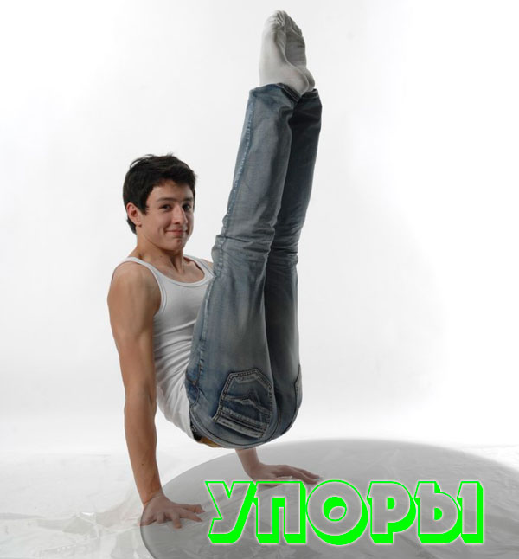
Упоры — упражнения, укрепляющие мышцы рук, туловища и служащие подводящими к стойкам на руках.

Указания к выполнению:
- Руки не сгибайте.
- Время удержания постепенно увеличивайте до 20 сек.
- Упоры согнув ноги и углом удобнее изучать на табуретках.

